PANDUAN ADMINISTRATOR

Administrator adalah orang yang dapat mengakses seluruh menu pada website sistem administasi kecamatan. Untuk administrator ada beberapa tugas yang harus dia lakukan, antara lain :

* Menambahkan Petugas
* Menu Konfigurasi
* Menambahkan Data Statistik

Untuk penjelasan dan langkah-langkahnya adalah sebagai berikut :

1. Menambah Petugas

Administrator bertugas untuk mendaftarkan petugas pada website Sistem Administrasi Kecamatan. Diawali dengan mendaftarkan user baru, menambahkan petugas sampai dengan mengaitkan petugas dengan user. Langkah-langkahnya adalah sebagai berikut:

1. Membuka Menu Administrator

Pertama-tama administrator akan membuka menu Administrator.

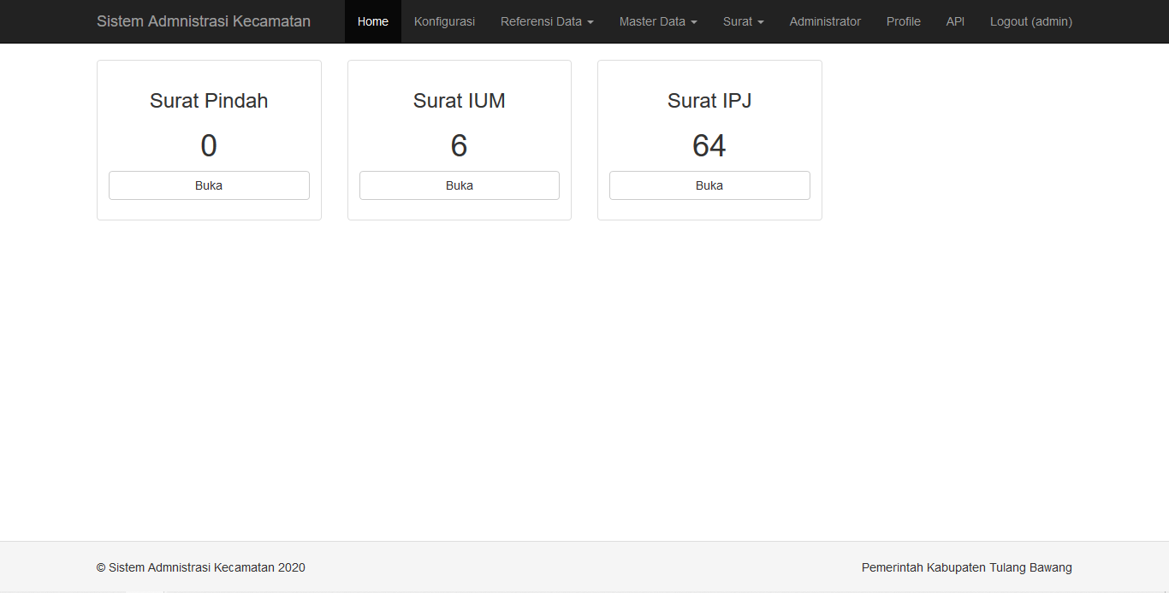

1. Menambah User Baru

Administrator menekan tombol tambah ( + ) untuk menambah user baru

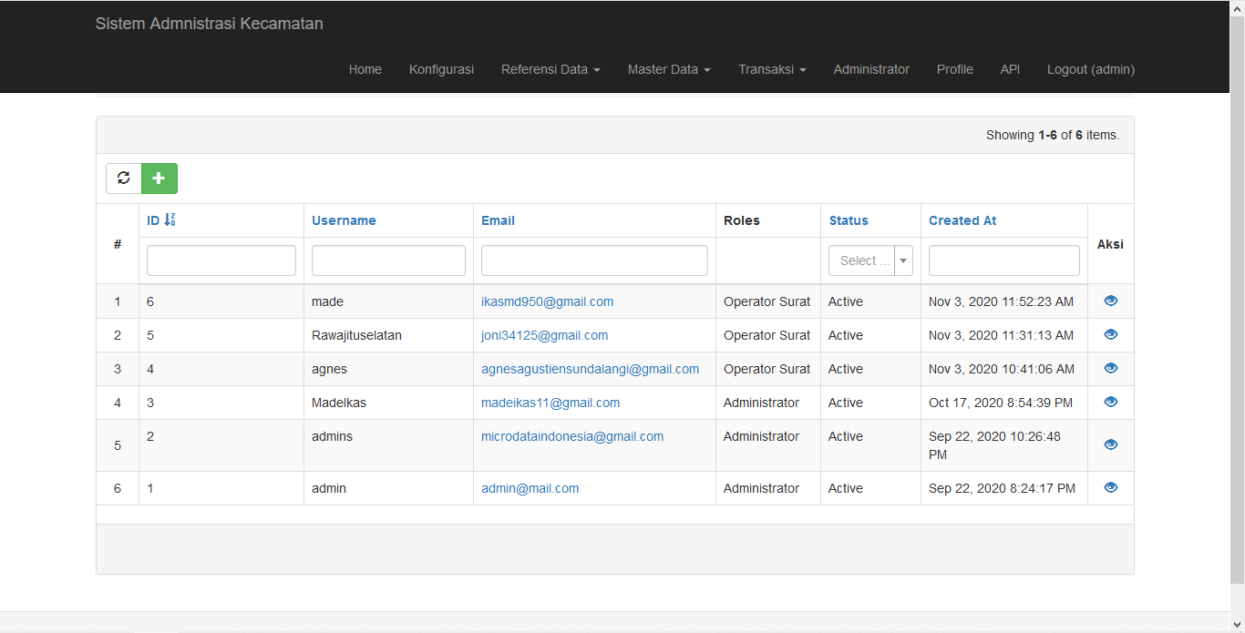

1. Memasukkan Email User

Pada tahap ini, user baru akan dimintai email yang masih aktif untuk proses pendaftaran. Kemudian administrator akan menginputkan email tersebut, kemudian pilih “**Save**”

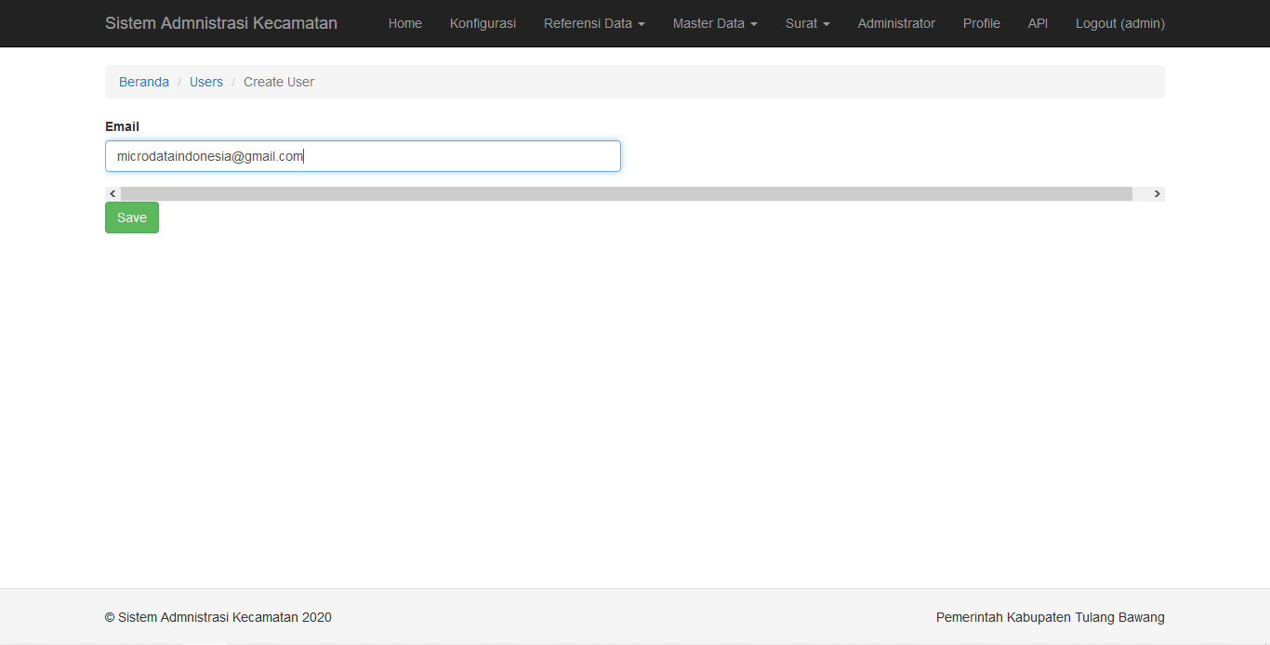

1. Memberikan Role

User yang telah mendaftarkan dirinya, akan diberikan role oleh administrator dengan cara memilih role, kemudian menekan tombol panah hijau. Role yang diberikan sesuai dengan tugas yang akan dikerjakan oleh user tersebut.

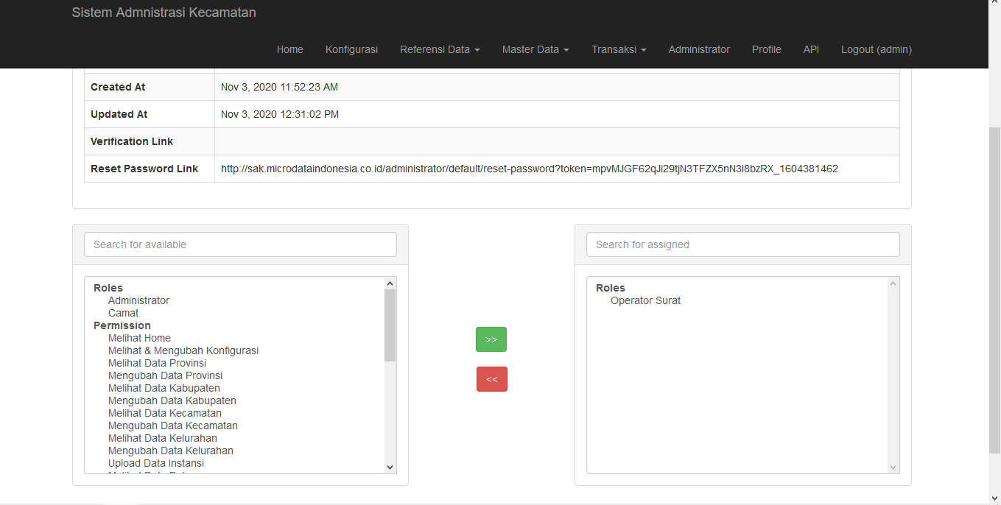

1. Menambah Petugas

Setelah memberikan role kepada user baru, maka langkah selanjutnya adalah menambahkan petuga. Jadi, setelah user baru terdaftar, maka administrator harus langsung menambah data petugas sesuai dengan data user yang telah terdaftar tersebut. Menu menambah petugas terdapat mada **Master Data** -> **Petugas**

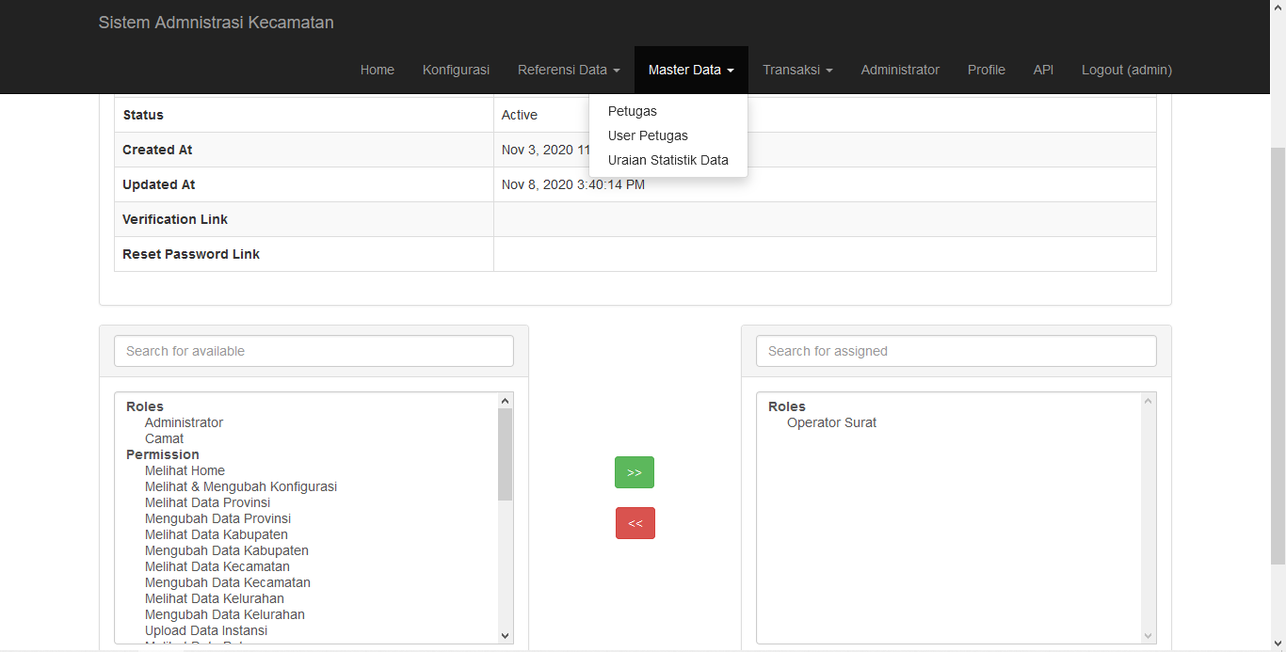

1. Menambah Data Petugas

Untuk menambah data petugas, administrator menekan tombol tambah (+)

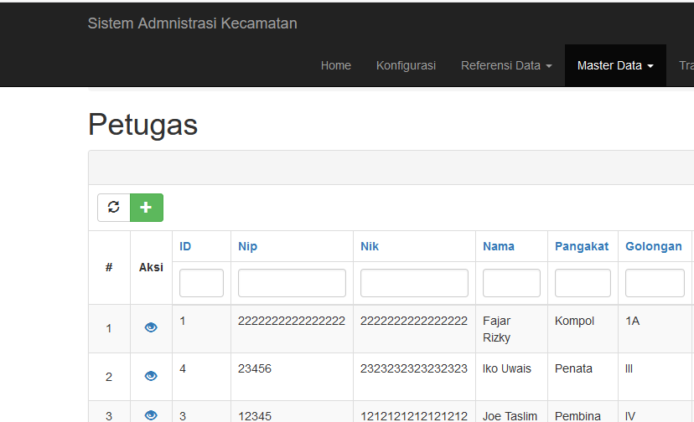

1. Menyimpan Data Petugas

Setelah selesai menginputkan data petugas, administrator menekan tombol **Save** untuk menyimpan data petugas

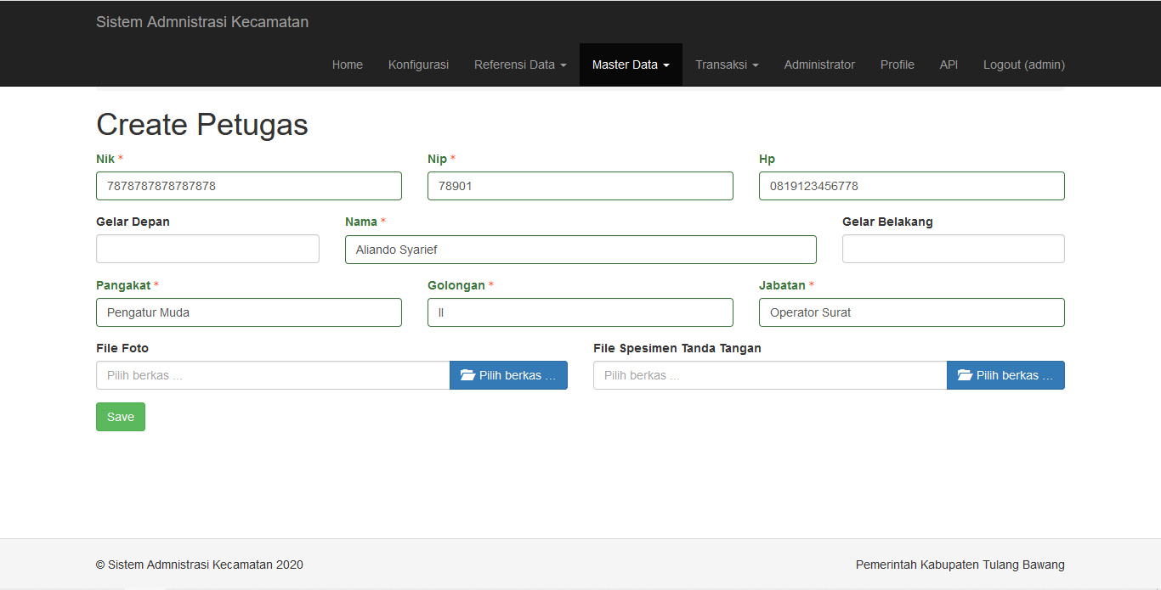

1. Menambah User Petugas

Setelah selesai menambah petugas, langkah terakhir adalah menghubungkan user baru dengan petugas. Ini bertujuan agar petugas dapat mengakses menu seperti membuat surat, memposting surat, mencetak surat ataupun menyetujui atau menolak surat. Menu ini terdapat pada **Master Data** -> **User Petugas**. Setelah itu, untuk menambahnya, tekan tombol tambah (+).

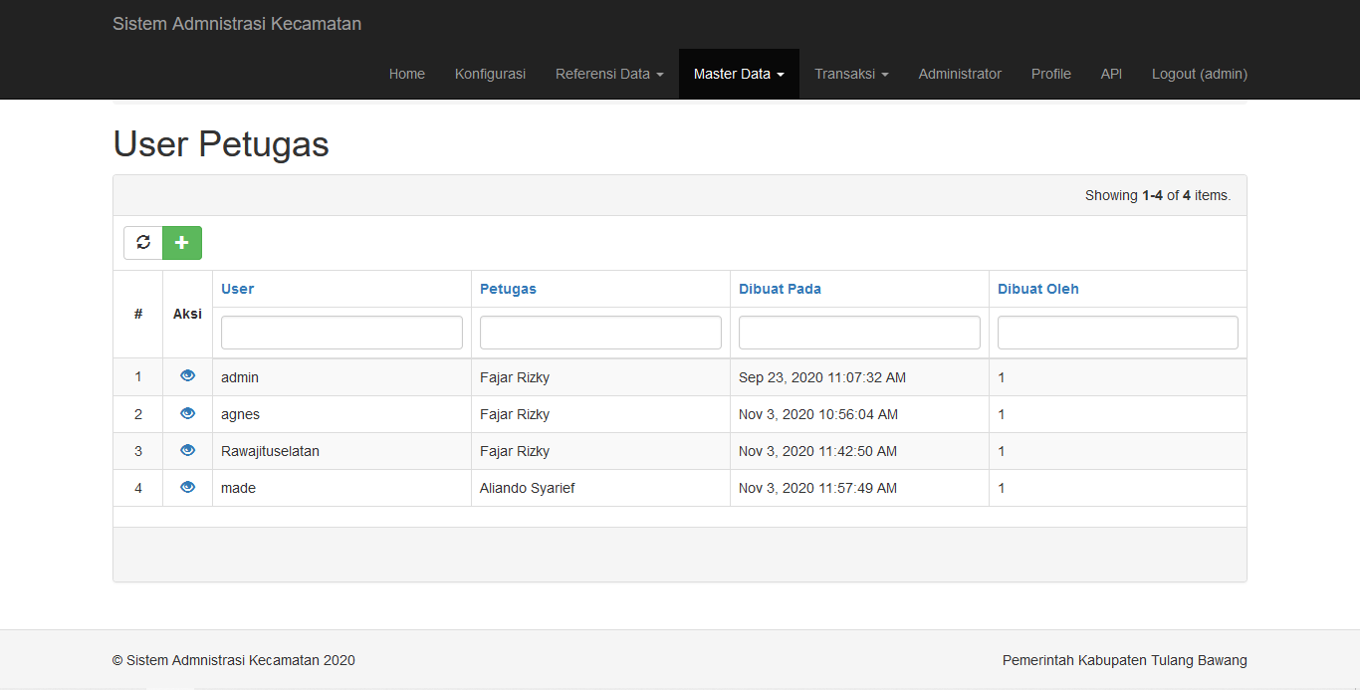

1. Menyimpan User Petugas

Setelah menghubungkan user dan petugas, kemudian tekan **Save**

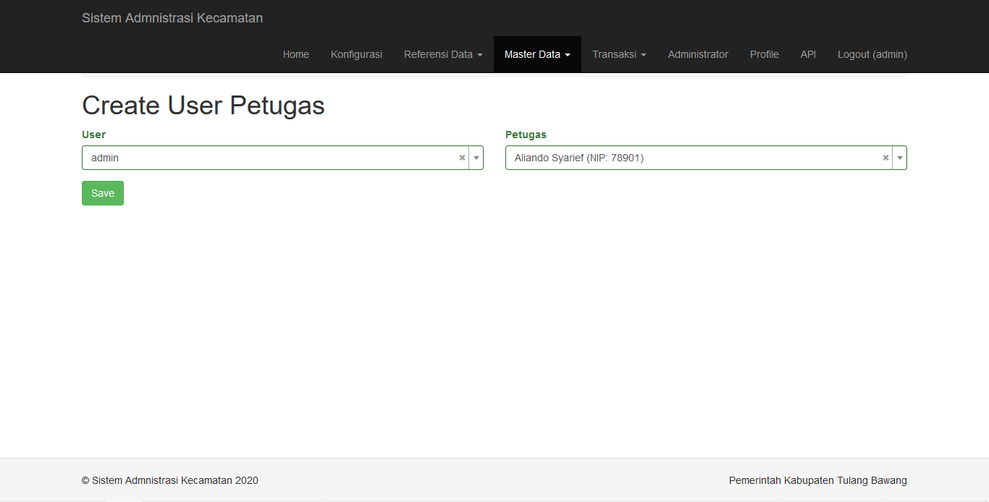

1. Menu Konfigurasi

Menu Konfigurasi adalah menu yang berfungsi untuk mengatur camat, sekretaris camat, kasi pemerintahan, kasi pelayanan umum, dan kasi pembangunan sebagai penandatangan surat.

1. Masuk Menu Konfigurasi

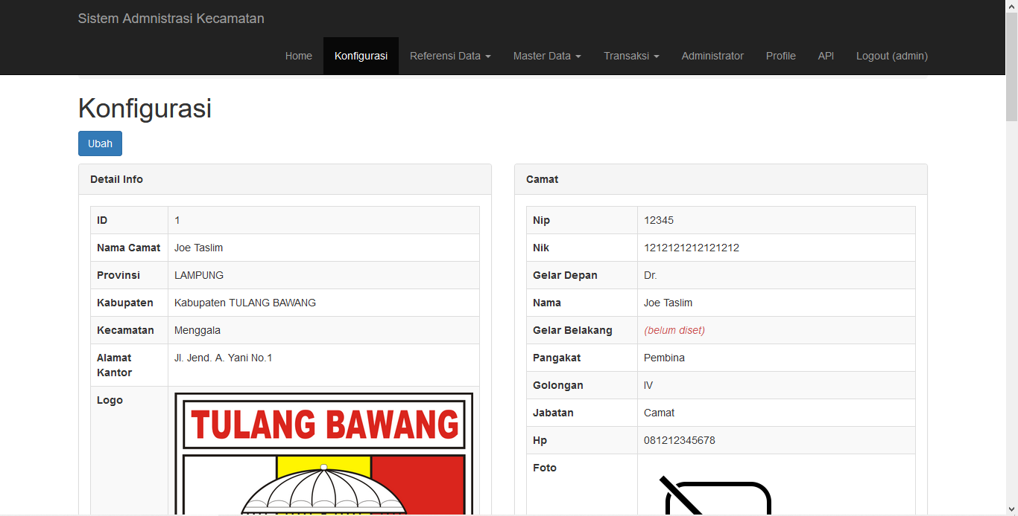Masuk ke menu Konfigurasi, Setelah itu pilih **Ubah**

1. Input Data Petugas

Setelah masuk ke menu ubah, input data semua data. Untuk data Petugas, harus didaftarkan terlebih dahulu pada menu petugas. Setelah semua data terisi, tekan **Save.**

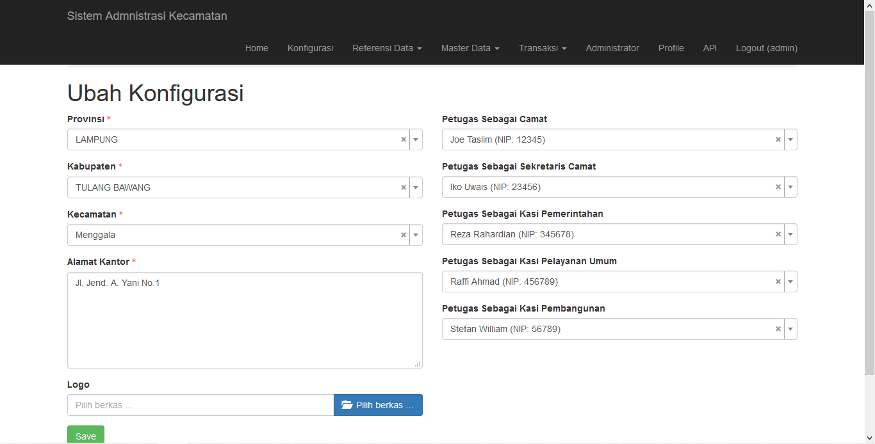

1. Menambah Data Statistik

Dalam aplikasi Sistem Administrasi Kecamatan terdapat juga data statistik. Data ini dapat diisi dengan data penduduk, data kelahiran, data kematian dan yang lainnya. Untuk mengisi data tersebut, langkah-langkahnya sebagai berikut :

1. Menambah Data Uraian Statistik

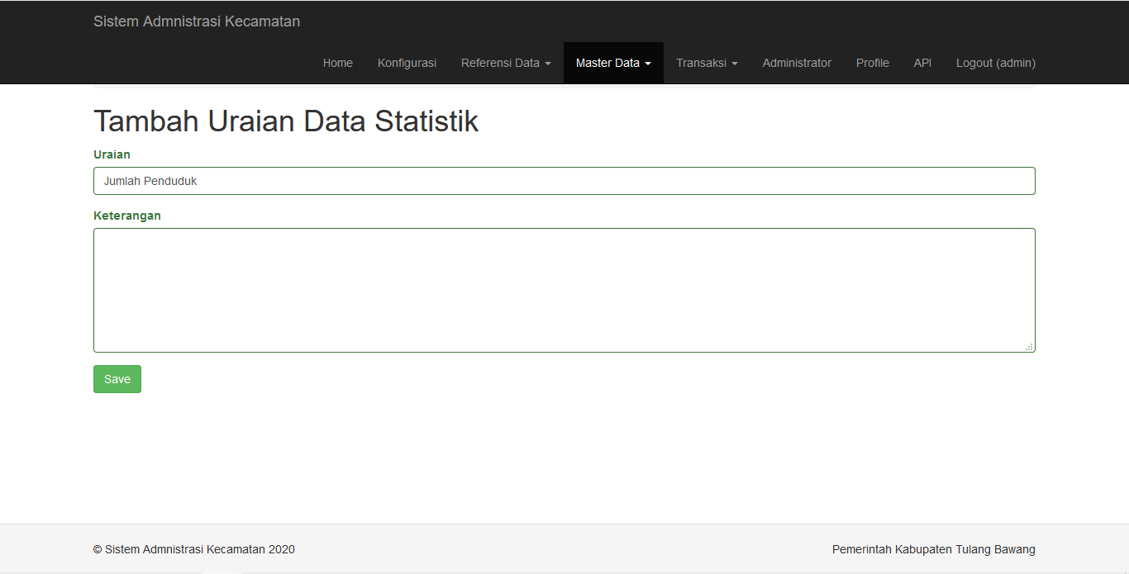Pertama-tama masuk ke menu **Master Data** -> **Uraian Data Statistik**. Pada menu ini, pilih tombol tambah (+) untuk menambah uraian data statistik. Setelah data telah dimasukkan. Tekan tombol save untuk menyimpan data

1. Menambah Data Statistik

Masuk ke menu **Transaksi** -> **Data Statistik,** kemudian tekan tombol tambah (+). Setelah data diinputkan, pilih **Save.** Data ini dapat ditambah jika uraian data statistic telah dibuat.

